PROYECTO FINAL - 1ª Evaluación

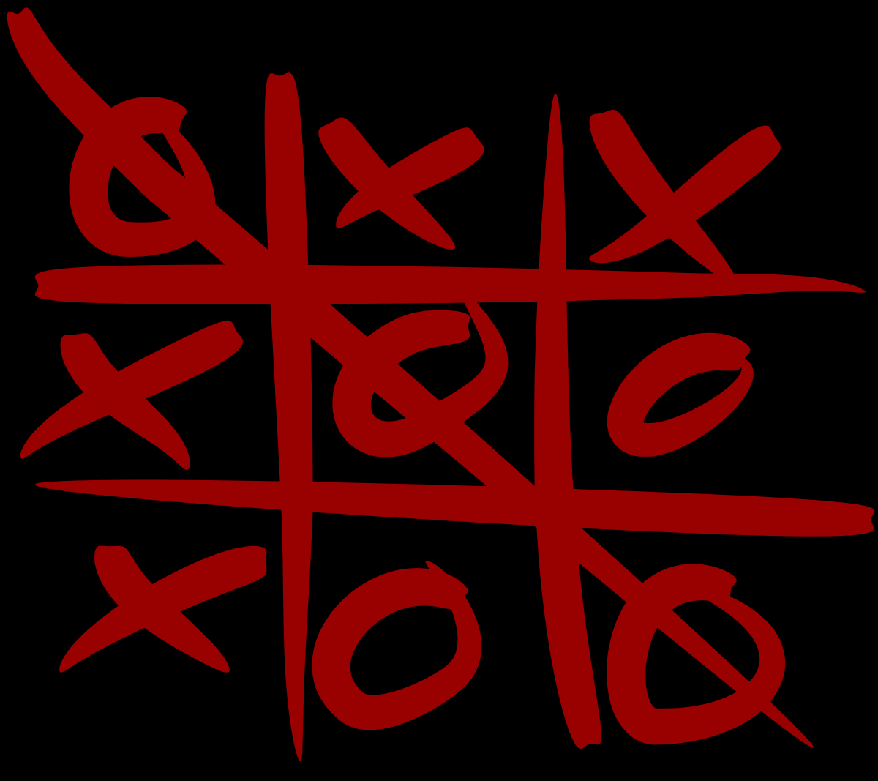Tres en Raya

Realizado por:

José Falcón López

Índice

¿Cuál es el objetivo de este proyecto? 3

¿De dónde surge la idea del proyecto? 3

Manual de Usuario 3

# ¿Cuál es el objetivo de este proyecto?

El objetivo del proyecto es simple, es el de entretener creando el mítico y antiquísimo juego del Tres en Raya. Aplicando todos los conocimientos aprendidos en clase además de información sacada de internet.

# ¿De dónde surge la idea del proyecto?

La idea de proyecto surge después de investigar en internet sobre proyectos de programación los cuales realizar y que no fueran de un nivel de programación avanzado. Entre muchos proyectos me decanté por este dado que no es de gran dificulta (aunque hay cosas en las cuales me lie bastante) pero sobre todo por el tiempo dado que en esta ultima semana hemos tenidos muchos examen y trabajos que entregar en otras asignaturas.

# Manual de Usuario

El programa es muy fácil de usar nada más iniciarlo nos pedirá que version de este queremos jugar si la version Multijugador o la version contra la Maquina.

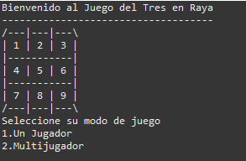

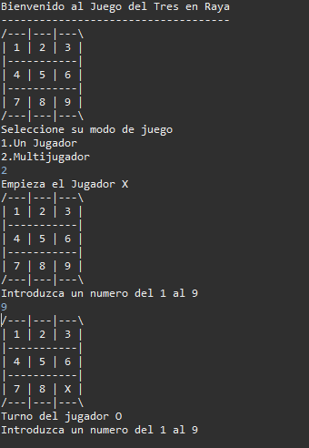Una vez que seleccionamos un modo de juego es todo muy intuitivo dado que solo deberemos de introducir la casilla en la cual queremos colocar nuestra ficha.

En caso de que haya ganador o empate el programa lo dirá automáticamente. También dará empate si pasadas 4 rondas no hay ganador.

